TP- Pression sanguine et Tension artérielle

Matériel : un tensiomètre (constitué d’un manomètre et d’un brassard gonflable) par groupe de 4 ou 5 élèves.  Attention ! Toutes les mesures du groupe devront être faites sur le même élève que nous appellerons le patient !  Citer un fait permettant d’affirmer que la pression sanguine est supérieure à la pression atmosphérique.  Définition. La tension artérielle T est la différence entre la pression du sang p_{sang} et la pression atmosphérique p_{atm} : T = p_{sang} - p_{atm} | 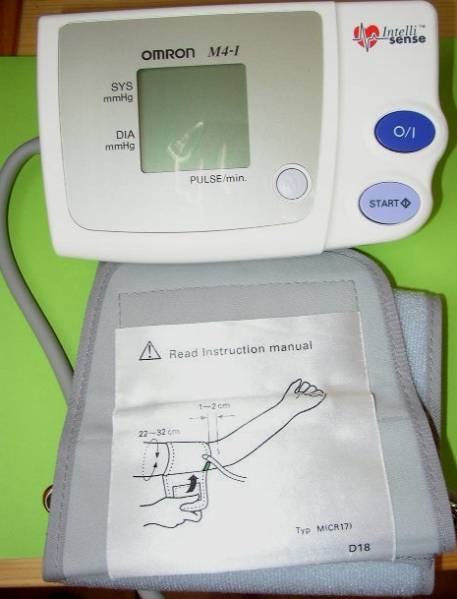

LES INFORMATIONS FOURNIES PAR UNE PRISE DE TENSION

1. Avant de mettre le tensiomètre en fonctionnement, noter les inscriptions qui figurent sur le manomètre juste autour de l’écran (à l’exception de la marque de l’appareil). Indiquer la signification de chacune de ces inscriptions.

Mettre l’appareil en fonctionnement et prendre la tension du patient assis, bras posé sur la table.
2. Noter les résultats sans oublier d’indiquer les unités.

3. Comment un médecin exprimerait-il à son patient le résultat de cette prise de tension ?

Quelle est l’unité de tension utilisée classiquement par les médecins ?

4. Quelles valeurs de tension artérielle devraient fournir le médecin s’il utilisait l’unité internationale ?
Indication : un millimètre de mercure équivaut à 133 Pa.

5. En déduire en unité internationale les valeurs de la pression sanguine du patient sachant que la pression atmosphérique vaut p_{atm} = 101300 Pa.

DES COMPARAISONS QUALITATIVES

1. Compléter le tableau suivant avec les mesures effectuées au bras et à la cheville (en bas du mollet) successivement en position assise puis couchée.
 | POSITION ASSISE |  | POSITION COUCHEE
Bras
Cheville

2. Comparer les mesures au bras et à la cheville en position assise.

Est-ce conforme à la loi fondamentale de la statique des fluides ? Expliquer.

3. Comparer les mesures au bras et à la cheville en position couchée.

Est-ce conforme à la loi fondamentale de la statique des fluides ? Expliquer.

4. Pourquoi fait-on allonger, jambes surélevées, un patient souffrant d’une baisse de tension ?

